**LAPORAN PRAKTIKUM ALGORITMA DAN PEMROGRAMAN**

**MODUL KE 7**

**PERULANGAN (LOOPING) MEMAKAI PERINTAH DO-WHILE**

Oleh :

Nama : Andreas Nathanael Priambodo

NIM : 215314043

Kelas : BP

**PROGRAM STUDI INFORMATIKA**

**FAKULTAS SAINS DAN TEKNOLOGI**

**UNIVERSITAS SANATA DHARMA**

**SEMESTER GASAL 2021/2022**

1. **TUJUAN**
2. Mahasiswa menguasai pemakaian perintah do while untuk membuat program yang menuntut terjadi perulangan blok perintah.
3. Mahasiswa mampu menyelesaikan masalah konkrit sederhana memakai perintah do while
4. **PELAKSANAAN PRAKTIKUM**
5. Soal Nomor 1
6. Soal

Buat program untuk menemukan jenis dan nilai akar dari persamaan kuadrat di mana inputnya adalah a, b dan c masing-masing merupakan koefisien dari x2, x dan konstanta. Program anda harus memuat do-while loop untuk memastikan bahwa nilai a ≠ 0.

1. Capture Code dan Penjelasannya

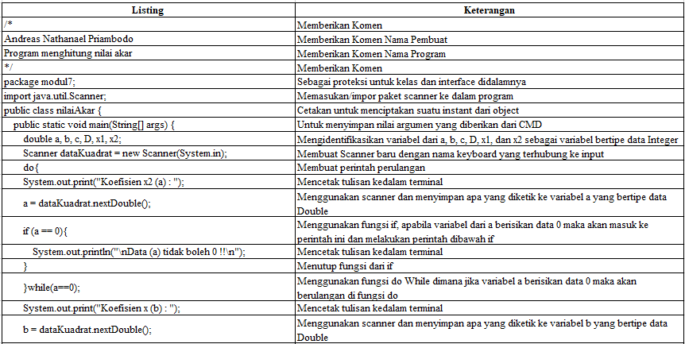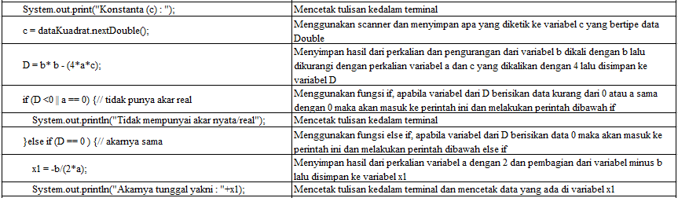

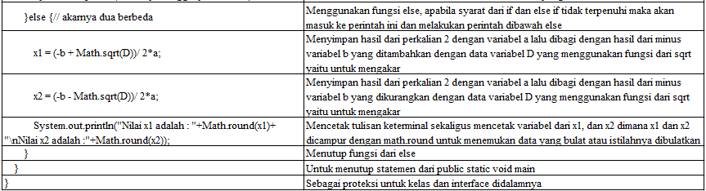

1. Capture Output

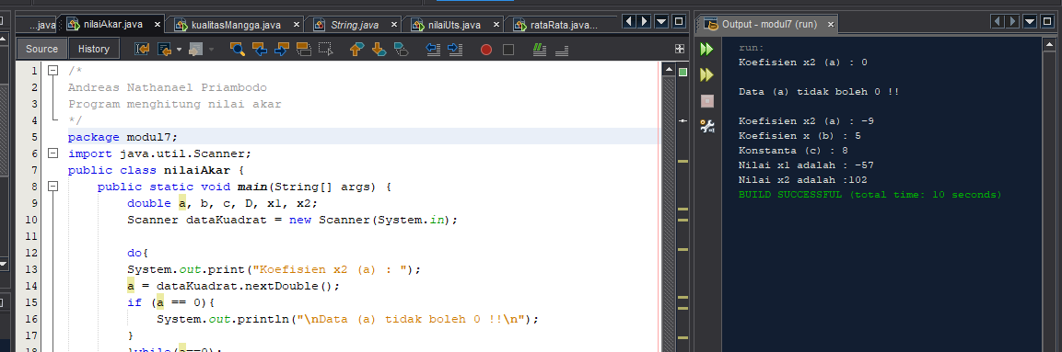

1. Analisis Hasil

Dapat mencoba untuk rekayasa program lebih dalam lagi dengan mencoba menggabungkan fungsi math dan menggunakan Do while lebih jauh

1. Algoritma

lakukan

Cetak “Koefisien x2 (a) : ”

Baca a

Jika a = 0 maka

Cetak “salah harap di ulangi”

Ketika a sama dengan 0 mengulang

Cetak “Koefisien x (b) : ”

Baca b

Cetak “Konstanta (c) : ”

Baca c

Simpan ((b x b) – 4 x a x c) ke D

Jika D kurang dari 0 atau a sama dengan 0 maka

Cetak “Tidak mempunyai akar nyata/asli”

Lain jika d sama dengan 0 maka

Simpan (-b/2 x a) ke x1

Cetak "akarnya tunggal yakni : " +x1

Jika tidak maka

Simpan ((-b + Math.sqrt(D))/2 x a) ke x1

Simpan ((-b - Math.sqrt(D))/2 x a) ke x2

Cetak "Nilai x1 adalah : "+Math.round(x1)+ "\nNilai x2 adalah : "+Math.round(x2)

1. Soal Nomor 2
2. Soal

Buat program untuk menentukan nilai final (berupa huruf) mahasiswa berdasarkan nilai uts1, uts2 dan uas yang dimasukkan lewat keyboard. Nilai total dihitung memakai rumus nilai total = 30 % x uts1 + 30 % x uts2 + 40 % x uas. Sedang nilai final ditentukan berdasarkan kriteria berikut:

A : nilai total ≥ 80

B : 65 ≤ nilai total < 80

C : 55 ≤ nilai total < 65

D :50 ≤ nilai total < 55

E : nilai total < 50

Karena nilai tidak mungkin negatif maka program Anda harus memastikan bahwa nilai dimasukkan user terjamin benar dengan cara user meminta memasukkan lagi bila data nilainya masih negatif. Hal ini harus Anda implementasikan memakai perintah do-while

1. Capture Code dan Penjelasannya

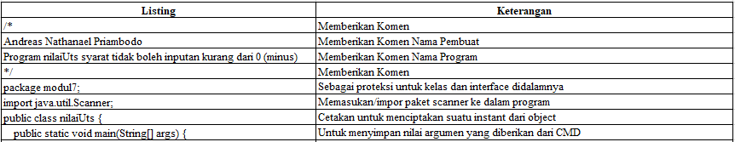

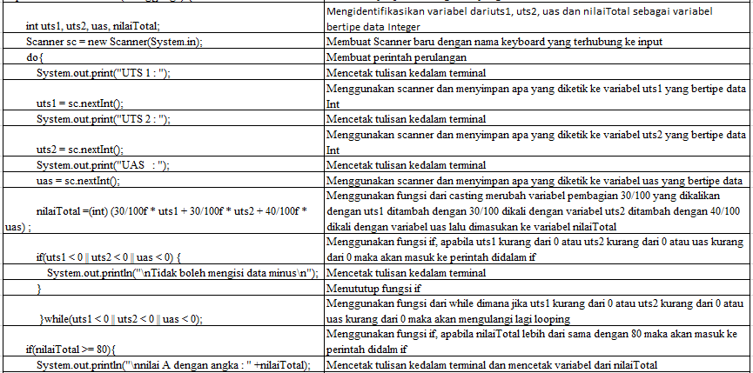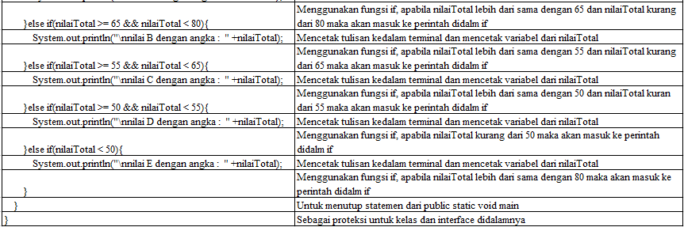

1. Capture Output

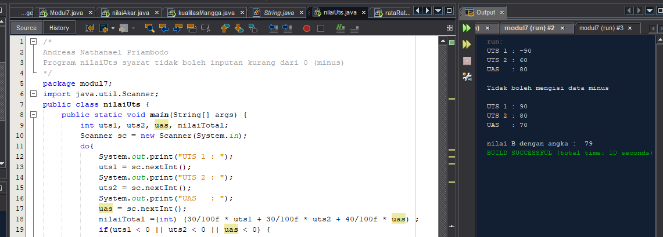

1. Analisis Hasil

Dapat memaksimalkan fungsi if else didalam do lalu dilanjutkan while

1. Algoritma

Lakukan

Cetak “masukan nilai uts 1 : ”

Baca uts1

Cetak “masukan nilai uts 2 : ”

Baca uts2

Cetak “masukan nilai uas : ”

Baca uas

Simpan ((30/100 x uts1) + (30/100 x uts2) + (40/100 x uas)) ke nilaiTotal

Ketika uts1 kurang dari 0 dan uts2 kurang dari 0 dan uas kurang dari 0 mengulang

Jika total lebih dari sama dengan 80 maka

Cetak “nilai final A” +nilaiTotal

Lain Jika total lebih dari sama dengan 65 dan total kurang dari 80 maka

Cetak "Nilai Final B" +nilaiTotal

Lain Jika total lebih dari sama dengan 55 dan total kurang dari 65 maka

Cetak "Nilai Final C" +nilaiTotal

Lain Jika total lebih dari sama dengan 50 dan total kurang dari 55 maka

Cetak "Nilai Final D" +nilaiTotal

Lain Jika total kurang dari 50 maka

Cetak “Nilai Final E" +nilaiTotal

1. Soal Nomor 3
2. Soal

Buat program yang dapat menentukan jumlah setiap jenis kualitas mangga berdasarkan beratnya. Ada 3 jenis kualitas mangga yakni ‘BIASA’, ‘BAGUS’ dan ‘UNGGUL’. Ketiga jenis ini menentukan apakah mangga tersebut akan diekspor, dijual di dalam negeri atau akan dibuat juice. Program Anda pertama-tama membaca jumlah mangga yang akan diproses lalu secara berulang program membaca berat mangga satu persatu. Berdasarkan berat tersebut program menentukan ada berapa mangga yang berkualitas BIASA, BAGUS dan UNGGUL memakai ketentuan berikut:

BIASA : berat kurang dari 500 gram

BAGUS : berat lebih besar atau sama dengan 500 gram tetapi kurang dari 750 gram

UNGGUL : berat lebih dari 750 gram.

Karena berat mangga harus positif (> 0 ) maka program Anda harus membuat perintah untuk mengulang pemasukan berat mangga apabila berat yang dimasukkan user masih belum positif memakai perintah do-while.Capture

1. Code dan Penjelasannya

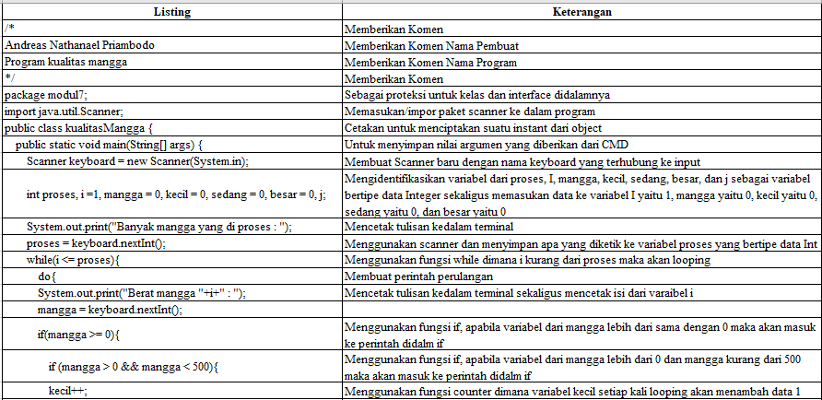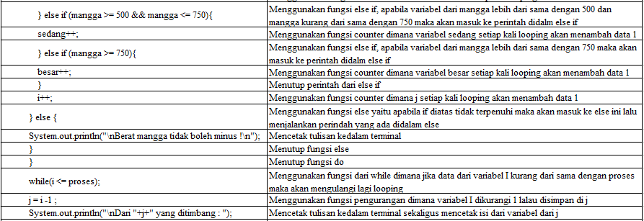

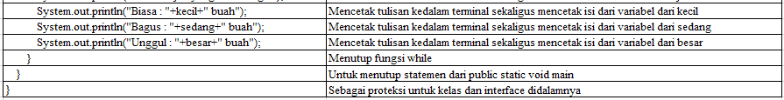

1. Capture Output

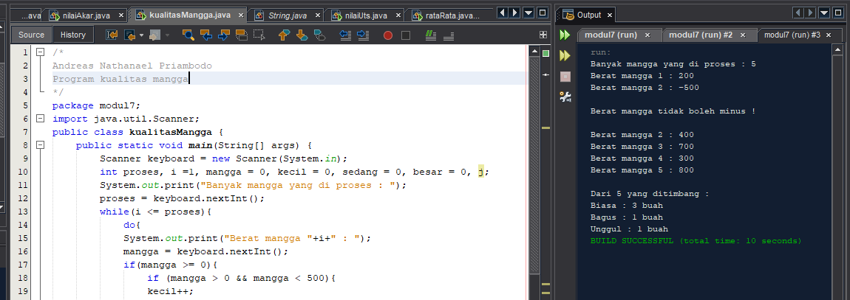

1. Analisis Hasil

Dapat memasksimalkan lebih dalam penggunakan dari while didalam do while dan didalamnya terdapat if dan else if dimana untuk menentukan apakah itu adalah variable minus atau bukan, jika iya maka akan mengulangi

1. Algoritma

Cetak “Banyak mangga yang akan di gunakan : ”

Baca proses

Lakukan

Cetak “Masukan berat mangga” +i

Baca mangga

Jika mangga lebih dari 0 maka

Jika mangga lebih dari 0 dan mangga kurang dari 500 maka

Simpan (kecil +1) ke kecil

Jika mangga lebih dari sama dengan 500 dan kurang dari sama dengan 750maka

Simpan (sedang +1) ke sedang

Jika mangga lebih dari sama dengan 750 maka

Simpan (besar +1) ke besar

Simpan (i +1 ) ke i

jika tidak maka

Cetak (”tidak boleh menggunakan minus") ▪

ketika i kurang dari sama dengan proses maka mengulang

Cetak "Banyak Mangga Biasa: "+kecil+ " Buah "

Cetak "Banyak Mangga Bagus : "+sedang+ " Buah "

Cetak "Banyak Mangga Unggul: "+besar+ " Buah "

1. Soal Nomor 4
2. Soal

Lakukan modifikasi terhadap program menghitung rata-rata dalam praktikum sebelumnya sedem ikian rupa menjadi program statistic sederhana. Dalam program statistik sederhana tersebut program Anda harus mampu membaca sejumlah (misalnya N buah) data real (double) dari keyboard. Kemudian program Anda menampilkan hitungan statistic dari data tersebut yang meliputi data terbesar, data terkecil, rentang data, rata-rata, variansi dan deviasi standard. Input dan output program Anda adalah seperti berikut:

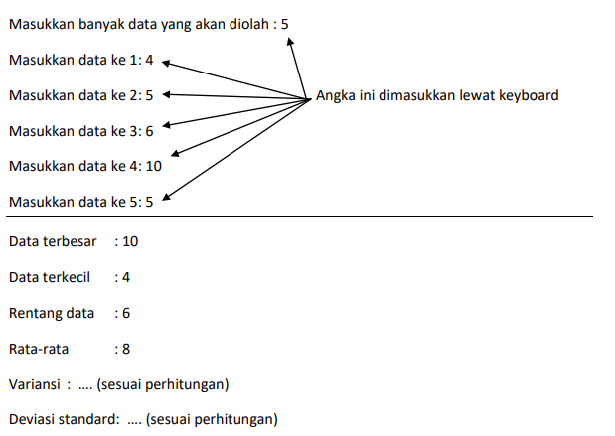

Rumus statitik yang dipakai adalah sbb:

Jika ada N buah data x1, x2, …., xN dan Maks adalah data terbesar, Min adalah data terkecil serta μ adalah rata-rata maka

Rentang data = Maks – Min

Rata-rata = μ = (x1 + x2 + …+ xN) /N

Variansi = [ (x12+ x22+ …+ xN2 ) – N μ2 ] / N

Deviasi standard = √ (variansi)

1. Capture Code dan Penjelasannya

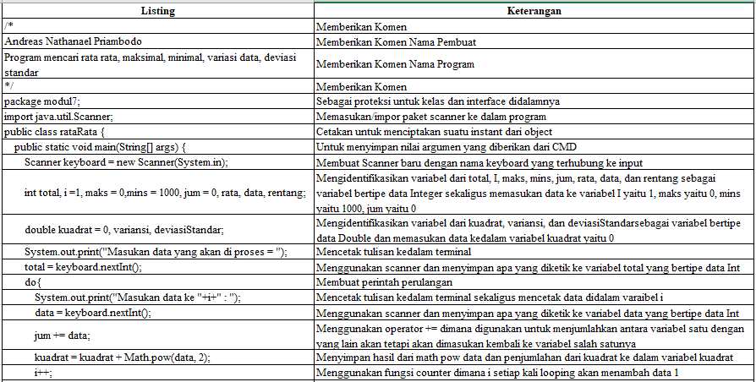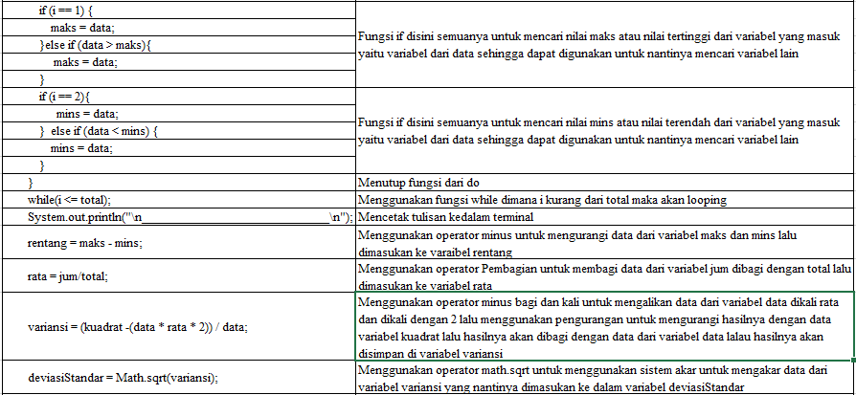

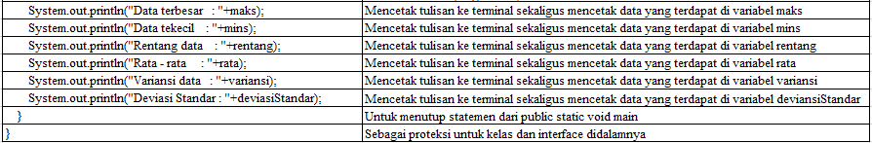

1. Capture Output

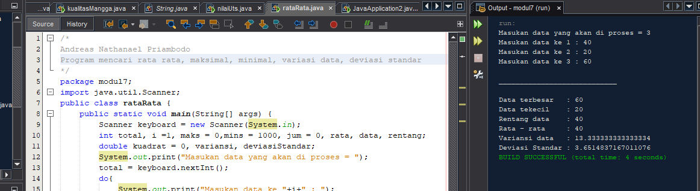

1. Analisis Hasil

Dapat menggunakan lebih dalam fungsi dari math yang digabungkan ke dalam program yang ada if else dan do while sehingga lebih presisi lagi

1. Algoritma

Cetak “Masukan data yang akan di proses : ”

Baca total

Lakukan

Cetak “Masukan data ke “+i+ “ : “

Baca data

Simpan (jum + data) ke jumlah

Simpan (kuadrat + Math.pow(data, 2) ke kuadrat

Simpan (I +1) ke i

Jika i sama dengan 1 maka

Simpan (data) ke maks

Lain Jika data lebih dari maks maka

Simpan (data) ke maks

Jika i sama dengan 2 maka

Simpan (data) ke mins

Lain Jika data kurang dari mins maka

Simpan (data) ke mins

Ketika i kurang dari sama dengan total maka mengulang

Simpan (maks – mins) ke rentang

Simpan (jum / total) ke rata

Simpan ((kuadrat -(data * rata * 2)) / data) ke variansi

Simpan (Math.sqrt(variansi)) ke deviasiStandar

Cetak "Data Terbesar : "+maks

Cetak "Data Terkecil: "+min

Cetak "Rentang Data : "+rentang

Cetak "Rata-Rata : "+rataRata

Cetak "Variansi Data : "+variansi

Cetak "Deviasi Standar: "+deviasiStandar

1. **REFERENSI**

<https://www.petanikode.com/c-input-output/>

<https://www.youtube.com/watch?v=uHyfQV0kbgo&list=PLZS-MHyEIRo51w0Hmqi0C8h2KWNzDfo6F>